الجلسة الرابعة لمجلس المعهد للعام الدراسي 2014-2015

عقد مجلس المعهد جلسته الرابعة للعام الدراسي 2014-2015 وعلى قاعة مجلس المعهد في مكتب السيد العميد يوم الاثنين المصادف 29/12/2014 وبحضور رئيس المجلس السيد عميد المعهد الاستاذ المساعد الدكتور موفق عبدالحسين محمد ومقرر المجلس السيد معاون العميد الاستاذ المساعد الدكتور علي محمد ثجيل وعضوية كل من رئيس قسم الدراسات المحاسبية الدكتور سالم عواد هادي ورئيس قسم الدراسات المالية الاستاذ المساعد الدكتور حمزة فائق وهيب وكلاً من الاعضاء :-

- الاستاذ احسان شمران الياسري - مدير عام في البنك المركزي العراقي.
- الاستاذ صادق عبد الرحمن حسين - مدير عام شركة التأمين العراقية.
- المحاسب القانوني الاستاذ داود محسن هاشم – مدير عام الرقابة الداخلية والتدقيق – وزارة الصناعة والمعادن.
- المحاسب القانوني انتصار فضيل فتوحي – مدير عام دائرة التدقيق الاجتماعي – ديوان الرقابة المالية الاتحادي.
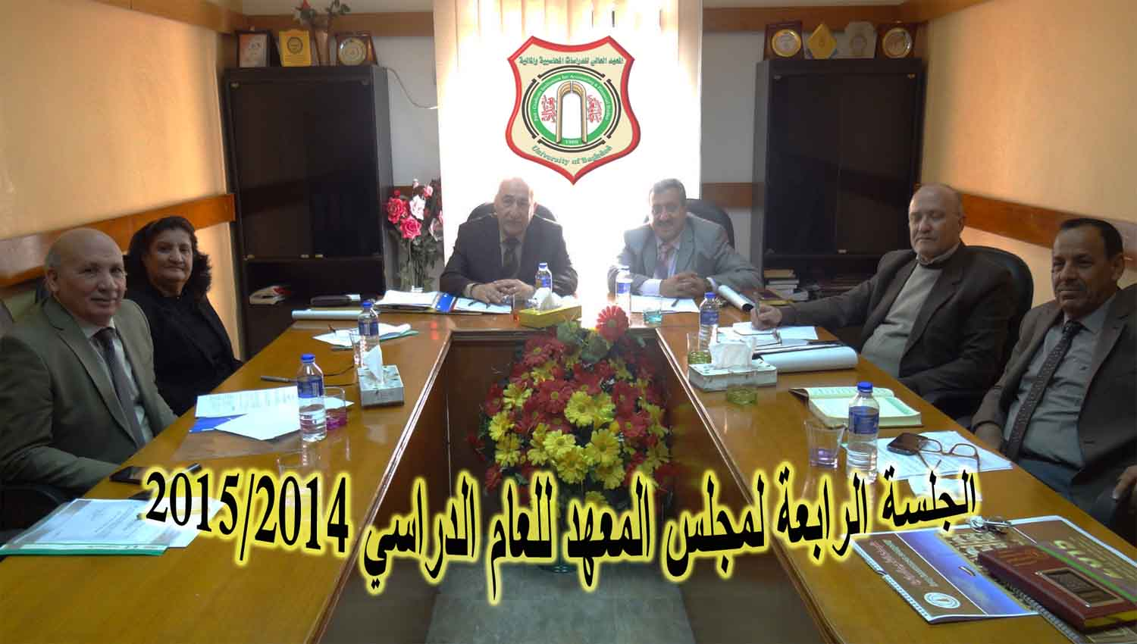
وقد ناقش مجلس المعهد الفقرات التالية :
- مذكرة قسم الدراسات المحاسبية المتضمنة نتائج امتحانات الطلبة المرقنة قيودهم لتخصصات المحاسبة القانونية ومحاسبة الكلف والادارية للعام الدراسي 2014 -2015.
- مذكرة قسم الدراسات المالية المتضمنة نتائج الامتحانات للدور التكميلي للطلبة المرقنة قيودهم للعام الدراسي 2014 -2015.
- كتاب ديوان الرقابة المالية الاتحادي دائرة الشؤون الفنية والدراسات والمتضمن اكمال تدريب الطالبة هالة خالد صالح – المرحلة الرابعة – تخصص محاسبة قانونية.
- اقرار لجان مناقشة لطلبة قسمي الدراسات المحاسبية وقسم الدراسات المالية.
- تغيير عنوان بحوث لبعض من الطلبة لقسمي الدراسات المحاسبية والمالية.
- تأجيل دراسي : ناقش مجلس المعهد الطلب المقدم من قبل الطالب قاسم خطار– قسم الدراسات المالية – تخصص ضرائب والذي يروم فيه تأجيل دراسته للعام الدراسي 2014-2015 وحسب التقرير الطبي الصادر من مستشفى الكندي التعليمي.
- ناقش مجلس المعهد مذكرة قسم الدراسات المحاسبية والمتضمنة منهجية بحوث الطلبة الذين اجتازوا الامتحان الشامل.
- منهجية بحوث لطلبة قسم الدراسات المالية تخصص المصارف.

وقد تدارس المجلس بالتفصيل الفقرات الواردة في جدول الاعمال المطروح على الجلسة واتخذ التوصيات اللازمة بصددها وبالتالي رفعها الى رئاسة الجامعة لغرض استحصال المصادقات الاصولية على فقراتها.

